Temat dnia: Czy to miasto, czy to wieś?
PP I 5, III 2, 3, IV 2, 5, 10.
1. Zabawa w kolory.
Czerwony jak cegła, pomidor, jabłko… czyli wymieniamy wszystkie rzeczy na dany kolor (koniecznie naprzemiennie: raz dziecko, raz rodzic). Gdy skończą nam się pomysły zmieniamy kolor.

2. Joga dla dzieci.
https://www.youtube.com/watch?feature=youtu.be&v=CQ39IYCETJ4&fbclid=IwAR1dVmYbQqudfdXEjnyGjcEFcvIVxyi-CanjrgTL23KUup0Dn0RPbcnDbJs&app=desktop

3. Spróbuj odpowiedzieć na pytania:

- jak się nazywasz?
- gdzie mieszkasz?
- jak ma na imię twoja mama?
- jak ma na imię twój tata?

4. Popatrz na obrazki. Który z nich przedstawia miasto, a który wieś?

Dlaczego tak uważasz, po czym możemy to poznać?

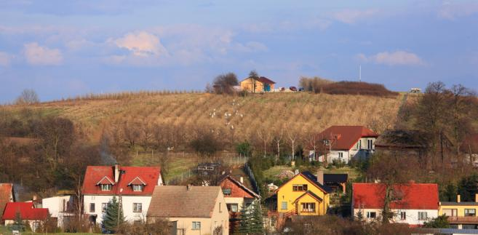

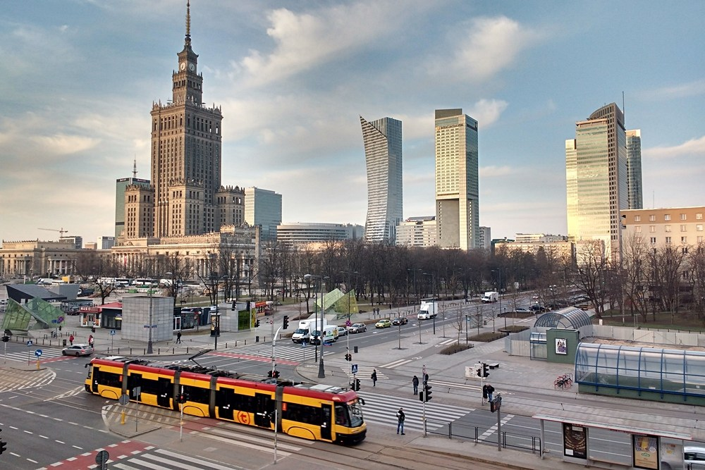

5. Podziel wyrazy na sylaby z wyklaskiwaniem:

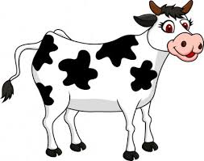
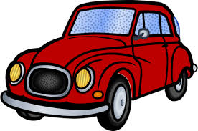
krowa auto

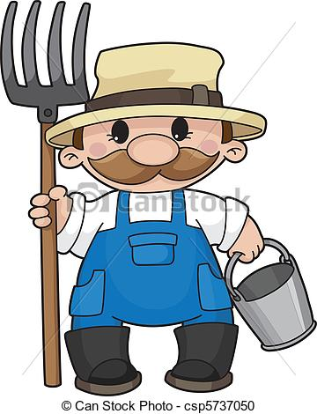
rolnik

6. Karta pracy załącznik nr 1. Narysuj po śladach tylko okrągłe figury, polokoruj je na czerwono.

